# OBEC Tomice

# Vás informuje:

# **ve středu dne 15.1.2025**

**od 16 00  - 18 00 hod.**

**se budou prodávat známky – poplatky za popelnice na rok 2025**

39 svozů - 120L – 1 000,- 26 svozů - 120L – 700,- 13 svozů - 120L – 350,- 39 svozů - 240L – 2 000,- 26 svozů - 240L – 1 400,-

Na Obecním úřadě – Tomice čp. 32

V případě zájmu o domluvení jiného data pro úhradu prosím volejte na

608 279 091 nebo 728 376 701

# 

# OBEC Tomice

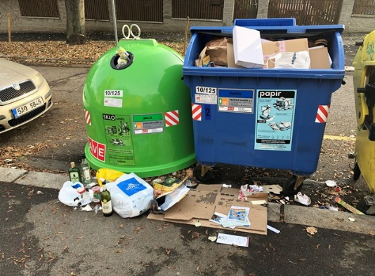

[Tato fotka](https://verejneprostory.cz/aktivity-a-verejne-prostory/menime-verejne-prostory/sluzba-mms-podnety/agenttype/view/propertyid/44412) od autora Neznámý autor s licencí [CC BY-NC](https://creativecommons.org/licenses/by-nc/3.0/)

# Vás informuje:

**O možnosti ukládání nápojových plechovek i Tetra paky**

**ukládat do žlutých kontejnerů**

Svozová firma tuto popelnici nebude odvážet a následně třídit na speciální dotřiďovací lince.

Dále Vás informujeme, že blízké době bude u hasičské zbrojnice umístěn kontejner na textil, který bude pravidelně odvážen smluvní firmou Textil Eco.